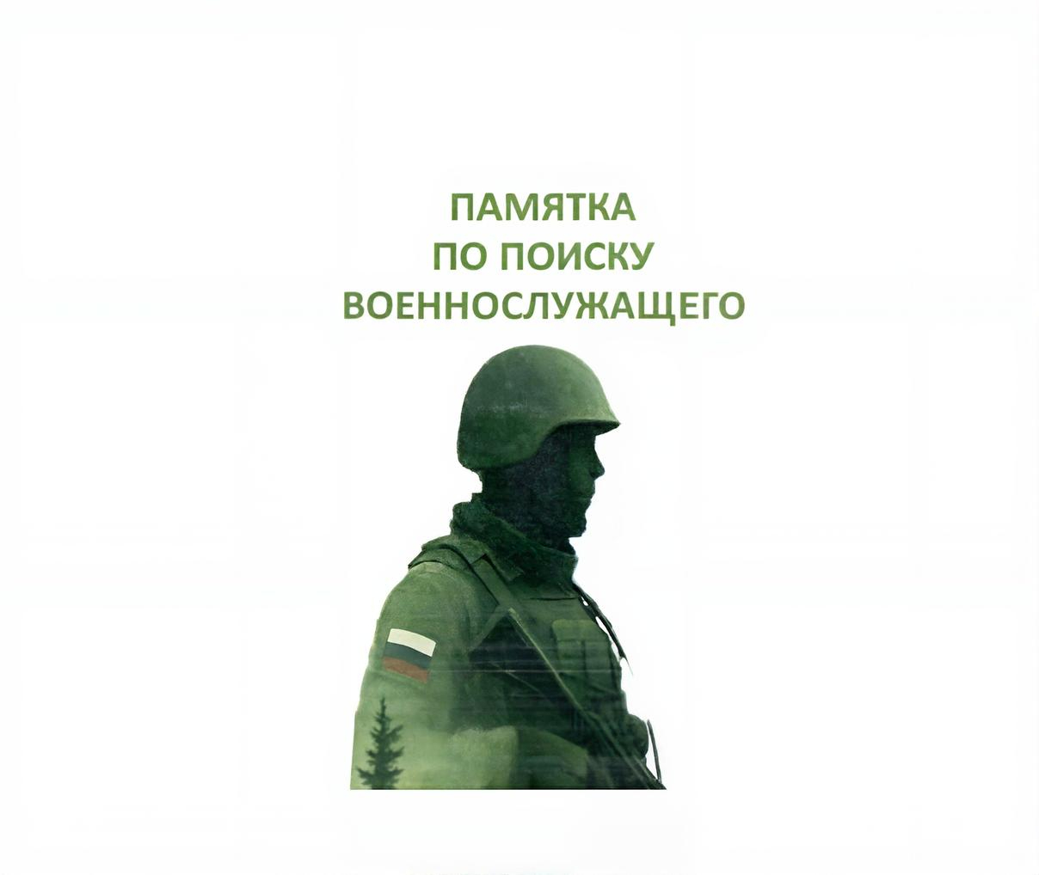
Шаг 1. Сбор необходимых документов и сведений

Соберите следующие данные:
- данные паспорта;
- СНИЛС;
- ИНН;
- личный номер;
- дата и место последнего выхода на связь;
- номер роты, полка, воинской части;
- особые приметы военнослужащего (нательный крест, амулет, браслет, шрамы, татуировки, родинки, снимки челюстно-лицевого отдела);
- документы, подтверждающие родство с военнослужащим.

Шаг 2. Посещение военного комиссариата

На следующие сутки после сбора документов прибудьте в военный комиссариат.

Вам предложат предоставить уточнённые данные о близком человеке — для составления информационно-опознавательной карты (необходима для организации разыскных мероприятий).

Важно: любая информация, даже кажущаяся незначительной, может помочь в поиске!

Шаг 3. Подача заявления на выплаты

В военном комиссариате можно подать заявление для оформления:
- денежного довольствия, полагающегося военнослужащему, пропавшему без вести (при наличии полученного извещения, заверенного печатью);
- ежемесячной социальной выплаты детям.

Срок установления выплат: до двух месяцев.

Необходимые документы и сведения:
1. Сведения о членах семьи военнослужащего (жена, дети, при их отсутствии — родители) и их контактные телефоны.
2. Заявления членов семьи.
3. Реквизиты банковских счетов для перечисления денежного довольствия.
4. Заявления членов семьи на получение ежемесячной социальной выплаты детям, с приложением:
- копий документов, удостоверяющих личность заявителя (в т. ч. свидетельств о рождении детей);
- копий документов, подтверждающих родственную связь;
- других документов при необходимости (например:
- копия справки об инвалидности;
- справки образовательных учреждений;
- решения органов опеки и попечительства о назначении опекуна (попечителя)).
5. 2–3 фотографии военнослужащего (желательно высокой чёткости, без головного убора, на документы; размер не имеет значения — фото будут оцифрованы).

Шаг 4. Сдача биоматериала для ДНК-исследования

Военный комиссариат предложит сдать биоматериал для биологических исследований на выделение ДНК — это критически важный этап розыска. Процедура безболезненная.

- Где сдать биоматериал

В филиалах Государственного фонда поддержки участников специальной военной операции «Защитники Отечества» в вашем регионе (бесплатно).

- Кто может сдать биоматериал

- мать, отец;
- родные брат или сестра;
- при их отсутствии — бабушка, дедушка.

Если у военнослужащего нет биологических родственников, можно сдать предметы личной гигиены:
- бритва;
- расчёска;
- зубная щётка.

- Как узнать результаты

Сведения о результатах сдачи биоматериала и выделении генотипа можно запросить:
- в военном комиссариате;
- в филиале фонда «Защитники Отечества».

Дополнительные возможности

Вы можете подать обращение через личный кабинет гражданина на официальном сайте Минобороны РФ (https://mil.ru), а также ознакомиться с памяткой для родственников военнослужащего, пропавшего без вести, и перечнем выплат — во вкладке «Военно‑социальный центр» на главной странице сайта.

Важная информация о розыске

- Цель розыска: установить судьбу или местонахождение военнослужащего.
- Пропавший без вести военнослужащий — тот, о ком нет достоверной информации о судьбе или местонахождении, и в чьих действиях нет признаков преступлений по ст. 337 («Самовольное оставление части или места службы») и ст. 338 («Дезертирство») УК РФ.
- Военный комиссариат обязан информировать вас раз в 10 суток о статусе военнослужащего, а при его изменении — немедленно.
- Если вам стало известно, что военнослужащий в плену, срочно сообщите в военный комиссариат (приложите фото, видеосюжет или письмо из Международного комитета Красного Креста с диском). Комиссариат направит обращение в воинскую часть и проинформирует вас о решении командира.

Справочные ресурсы

- Информационная страница для членов семей без вести пропавших участников СВО: https://www.gosuslugi.ru/landing/search_military.
- Линия психологической помощи ВС РФ: 8‑800‑550‑67‑98.
- Горячая линия Военно‑социального центра МО РФ: 117, доб. 2.
- Горячая линия Государственного фонда «Защитники Отечества»: 117, доб. 1.
- Рабочая группа военного комиссариата / региональный спецпредставитель по СВО: уточняйте номера телефонов и адреса региональных филиалов у представителя военного комиссариата.

Необходимые банковские реквизиты для выплат

- банк получателя;
- БИК;
- корреспондентский счёт;
- ИНН;
- КПП получателя;
- счёт получателя.

